POSTOPEK IZDELAVE 1.SLIKE
- S pomočjo funkcijo »crop« sem sliko obrezala po želji.
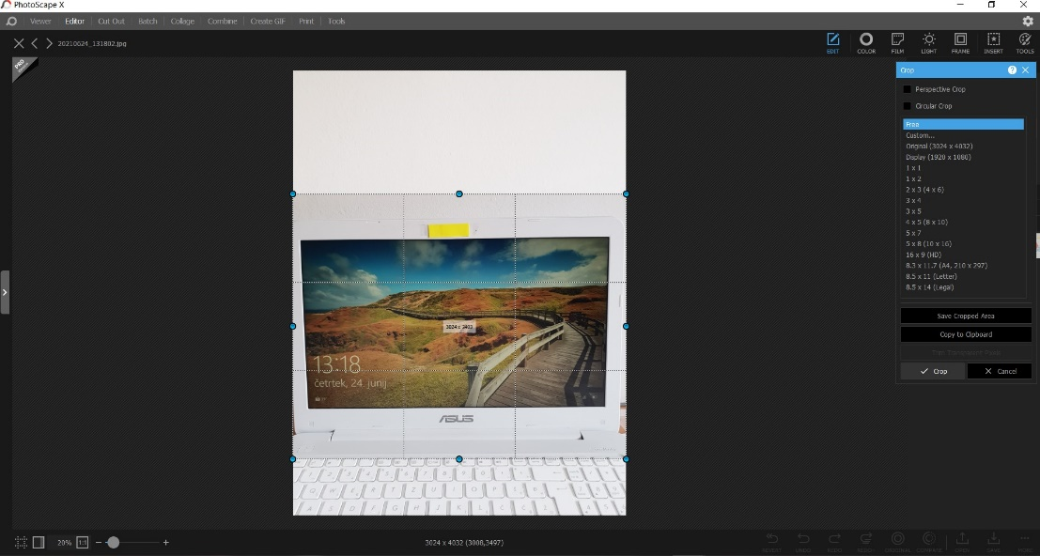
- V razdelku »color« sem sliki spreminjala barve za lepšo vizualizacijo.
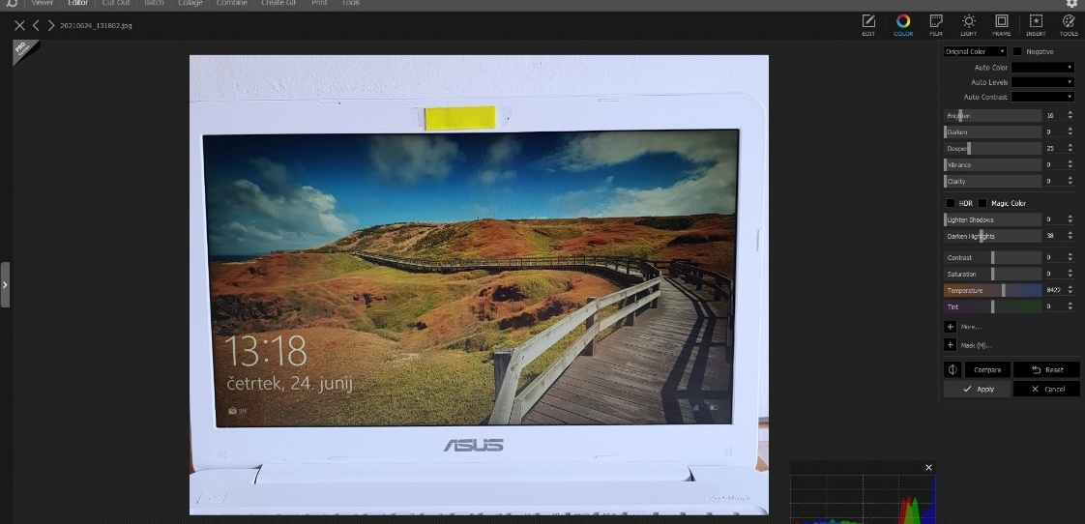
- V razdelku »tools« sem izbrala funkcijo »blur« in zakrila osebne podatke.
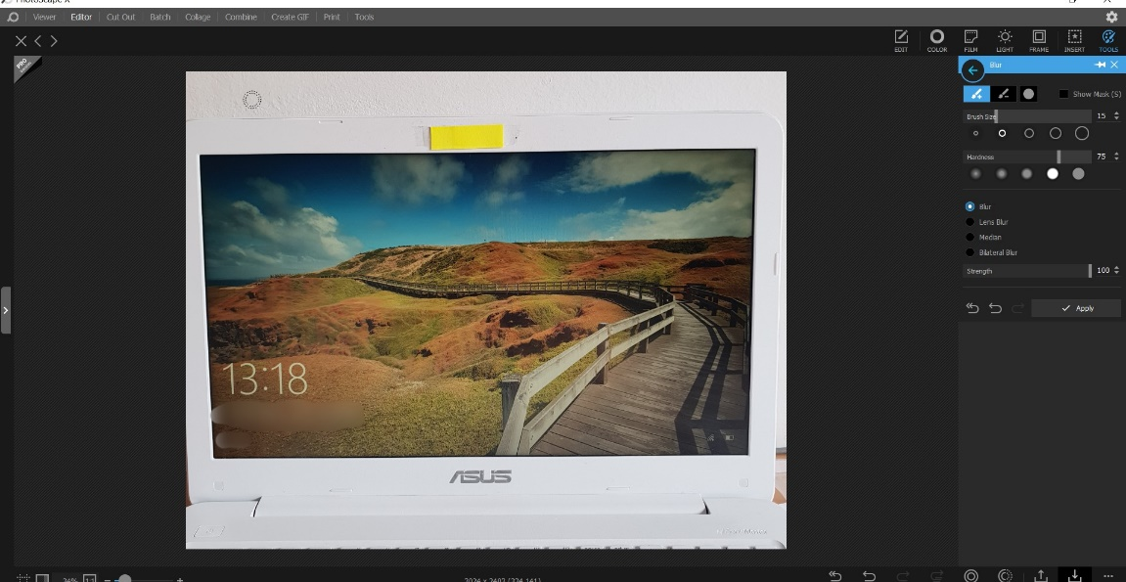
- S pomočjo funkcije »insert« sem vstavila elipso in obkrožila to kar je pomembno.
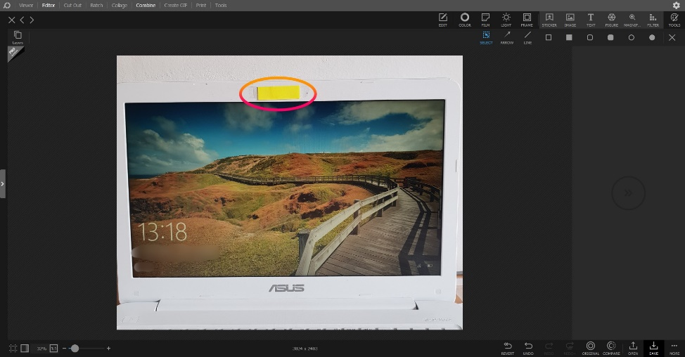
- S pomočjo funkcije »text« sem dodala besedilo.
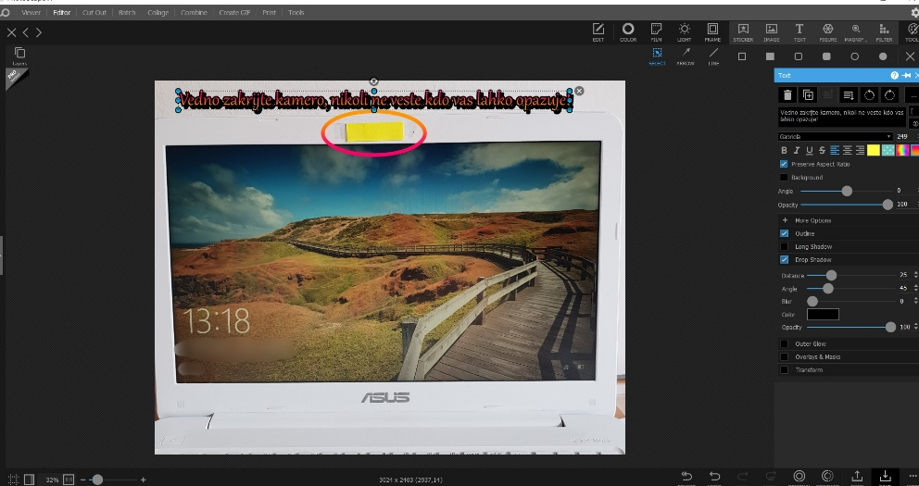
- Na koncu sem spodaj desno s funkcijo »save« shranila sliko v JPG obliki.
